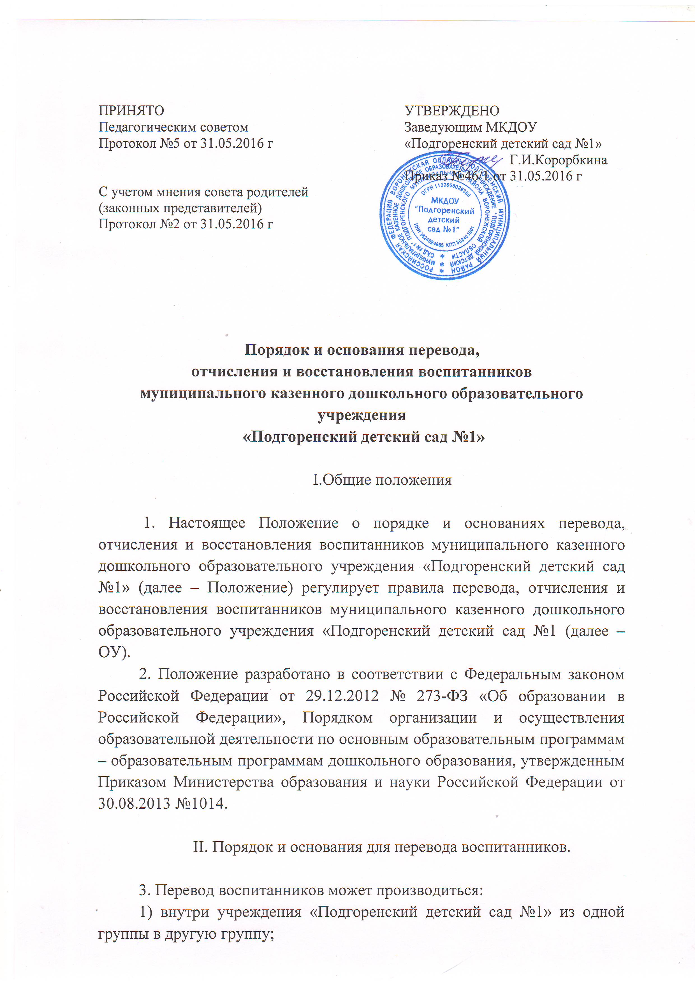

2) из одного дошкольного образовательного учреждения пгт Подгоренский в другое дошкольное образовательное учреждение, осуществляющего образовательную деятельность.

4. Перевод воспитанников внутри учреждения «Подгоренский детский сад №1» осуществляется:

- при переводе в следующую возрастную группу в связи с возрастными особенностями воспитанников (достижение обучающимися следующего возрастного периода) ежегодно;

- на основании заключения районной (областной) психолого-медико-педагогической комиссии, в группу компенсирующей направленности по адаптированной образовательной программе;

- по заявлению родителя (законного представителя);

- временно в другую группу учреждения «Подгоренский детский сад №1» при необходимости, возникновения карантина, и по другим уважительным причинам.

5. Порядок перевода из одного дошкольного образовательного учреждения пгт Подгоренский в другое дошкольное образовательное учреждение, осуществляющего образовательную деятельность.

5.1. Родители (законные представители) имеют право на перевод ребенка из одного дошкольного образовательного учреждения (далее – ОУ) пгт Подгоренский в другое ОУ пгт Подгоренский.

5.2. Вопрос перевода ребенка из одного ОУ в другое ОУ в пределах пгт Подгоренский решается между руководителями ОУпгт Подгоренский Подгоренского муниципального района при наличии свободных мест.

5.3. Для оформления перевода родители (законные представители) должны представить в другоеОУпгт Подгоренский следующие документы:

1) письменное заявления родителей (законных представителей);

2) свидетельство о рождении ребенка;

3) регистрацию по месту жительства;

5.4. Преимущественным правом перевода, пользуются дети:

1) проживающие на территории, закрепленной распоряжением Администрации пгт Подгоренский ОУ, в которое планируется перевод.

Форма заявления родителей (законных представителей) обучающегося об отчислении в порядке перевода в принимающую образовательную организацию размещается ДОО на информационном стенде и на официальном сайте ДОО в сети Интернет. Примерная форма заявления родителей (законных представителей) обучающегося об отчислении в порядке перевода в принимающую образовательную организацию представлена в приложении №1 к Порядку.

5.5. На основании заявления родителей (законных представителей) обучающегося об отчислении в порядке перевода, предоставлении квитанции об оплате за посещение ДОУ, исходная образовательная организация в трёхдневный срок издаёт распорядительный акт об отчислении обучающегося в порядке перевода с указанием принимающей образовательной организации.

5.6. Исходная образовательная организация выдает родителям (законным представителям) медицинскую карту.

5.7. Требование представления других документов в качестве основания для зачисления обучающегося в принимающую образовательную организацию в связи с переводом из исходной образовательной организации не допускается.

5.8. Пакет документов представляется родителями (законными представителями) обучающегося в принимающую образовательную организацию вместе с заявлением родителей (законных представителей) о зачислении обучающегося в принимающую образовательную организацию в порядке перевода из исходной образовательной организации и предъявлением оригинала документа, удостоверяющего личность родителя (законного представителя) обучающегося.

Форма заявления родителей (законных представителей) о зачислении обучающегося в принимающую образовательную организацию в порядке перевода из исходной образовательной организации размещается на информационном стенде и на официальном сайте образовательной организации в сети Интернет. Примерная форма заявления о зачислении ребёнка в образовательную организацию представлена в приложении №2 к Порядку.

5.9. После приёма заявления родителей (законных представителей) о зачислении обучающегося в принимающую образовательную организацию в порядке перевода из исходной образовательной организации принимающая образовательная организация заключает договор об образовании по образовательным программам дошкольного образования с родителями (законными представителями) обучающегося и в течение двух рабочих дней с даты издания распорядительного акта (приказа) о зачислении обучающегося в порядке перевода.

III. Порядок и основания отчисления воспитанников МКДОУ «Подгоренский детский сад №1»

6. Отчисление воспитанников из МКДОУ учреждения «Подгоренский детский сад №1»осуществляется:

- в связи с получением образования (завершением обучения);

- досрочно.

6.1. Образовательные отношения могут быть прекращены досрочно в следующих случаях:

- по инициативе родителей (законных представителей) воспитанников, выраженной в письменной форме заявления, в том числе в случае перевода воспитанников для продолжения освоения программы в другую организацию, осуществляющую образовательную деятельность;

- по обстоятельствам, не зависящим от воли родителей (законных представителей) обучающегося и МКДОУ«Подгоренский детский сад №1», в том числе в случаях ликвидации МКДОУ«Подгоренский детский сад №1», аннулирования лицензии МКДОУ «Подгоренский детский сад №1», на осуществление образовательной деятельности;

- по медицинским показаниям, препятствующим нахождению воспитанника в МКДОУ«Подгоренский детский сад №1», при наличии медицинского заключения о состоянии здоровья.

6.2. Досрочное прекращение образовательных отношений по инициативе родителей (законных представителей) воспитанников не влечет для него каких-либо дополнительных, в том числе материальных, обстоятельств перед образовательным учреждением.

6.4.ОУ в случае досрочного прекращения образовательных отношений по основаниям, не зависящим от Учреждения, обязано обеспечить перевод несовершеннолетних воспитанников в другие образовательные организации, осуществляющие образовательную деятельность по программам дошкольного образования и исполнить иные обязательства предусмотренные договором об образовании.

6.5. В случае прекращения деятельности ОУ, а также в случае аннулирования у него лицензии на право осуществления образовательной деятельности, Учредитель обеспечивает перевод воспитанников с согласия родителей (законных представителей) в другие образовательные организаций, реализующие программы дошкольного образования.

6.6. Основанием для отчисления воспитанника является приказ МКДОУ «Подгоренский детский сад №1».

6.7. Права и обязанности участников образовательного процесса, предусмотренные законодательством об образовании и локальными нормативными актами МКДОУ «Подгоренский детский сад №1», прекращаются с даты отчисления воспитанника.

IV. Порядок и основания восстановления воспитанников «Подгоренский детский сад №1»

7. Порядок восстановления воспитанника.

7.1. Восстановление воспитанника в учреждение, если он досрочно прекратил образовательные отношения по инициативе родителей (законных представителей), проводится в соответствии с Правилами приема воспитанников в учреждение.

ПРИЛОЖЕНИЕ №1 к Порядку и

основанию перевода, отчисления и

восстановления воспитанников МКДОУ

«Подгоренский детский сад №1»

«

Подгоренского муниципального района

Воронежской области

заведующему Коробкиной Г.И.

_________________________________________

_________________________________________

(ФИО родителей (законных представителей)

ребёнка,

проживающих по адресу: ___________________

_________________________________________

контактные телефоны родителей(законных представителей) ребёнка ____________________

_________________________________________

**ЗАЯВЛЕНИЕ**

**об отчислении в порядке перевода в образовательную организацию**

Прошу отчислить моего ребёнка ________________________________________________

_____________________________________________________________________________

(фамилия, имя, отчество (при наличии) дата рождения ребёнка)

посещающего _________________________________________________________________

______________________________________________________________________________

______________________________________________________________________________

(Наименование (№) посещаемой образовательной организации, № группы)

* порядке перевода в

________________________________________________________________________________

________________________________________________________________________________

_______________________________________________________________________________

(наименование (№) образовательной организации , направленность группы)

с

______________________________________________________________________________

(желаемая дата отчисления из образовательной организации)

Дата ___________________

Подпись родителей (законных представителей) ребёнка _________________

ПРИЛОЖЕНИЕ №2 к Порядку и основанию перевода, отчисления и восстановления воспитанников воспитанников МКДОУ

«Подгоренский детский сад №1»

«

Подгоренского муниципального района

Воронежской области

заведующему Коробкиной Г.И.

________________________________________

________________________________________

(ФИО родителей (законных представителей) ребёнка проживающих по адресу: ___________________

_________________________________________

контактные телефоны родителей (законных представителей) ребёнка ____________________ _______________________________________

**ЗАЯВЛЕНИЕ**

**о зачислении в порядке перевода в образовательную организацию**

Прошу зачислить моего ребёнка ________________________________________________ _____________________________________________________________________________ (фамилия, имя, отчество (при наличии) дата рождения ребёнка)

* порядке перевода из ____________________________________________________________

_____________________________________________________________________________

_____________________________________________________________________________

(наименование (№) образовательной организации , направленность группы)

с ____________________________________________________________________________

(желаемая дата поступления в образовательной организации)

Дата ___________________

Подпись родителей (законных представителей) ребёнка _________________